Prof. Daniel Garcia

Gestión De Proyectos Web

Instituto Tecnológico de Informática (ITI)

A continuación los alumnos de tercero **(BX)** del turno vespertino del ITI, nos presentamos ante usted, con el fin de informar la creación del grupo **(Nova Technology).** Los correspondientes integrantes con sus roles son los siguientes:

| Rol | Apellidos | Nombre | CI | Email | Cel/Tel |
| --- | --- | --- | --- | --- | --- |
| Coordinador | Gallero Medina | Tiago Tiziano | 5486880-6 | tizianogalleroo@gmail.com | 092174693/25113208 |
| Subcoordinador | Gonzalez Camusso | Leonardo Nahuel | 5385472-1 | nahugonza74@gmail.com | 095631643 |
| Integrante 1 | Raccioppe Fabricio | Axel Lautaro | 5448916-5 | axelraccioppe@gmail.com | 095930995 |

Por contacto: [novatechnologyuruguay@gmail.com](mailto:novatechnologyuruguay@gmail.com)

Firmas:

 

**Coordinador Integrante 1**

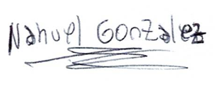

**Sub-Coordinador**

**Foto de Integrantes**

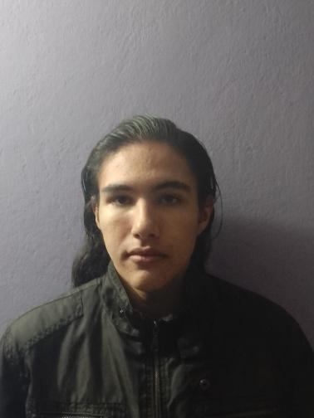 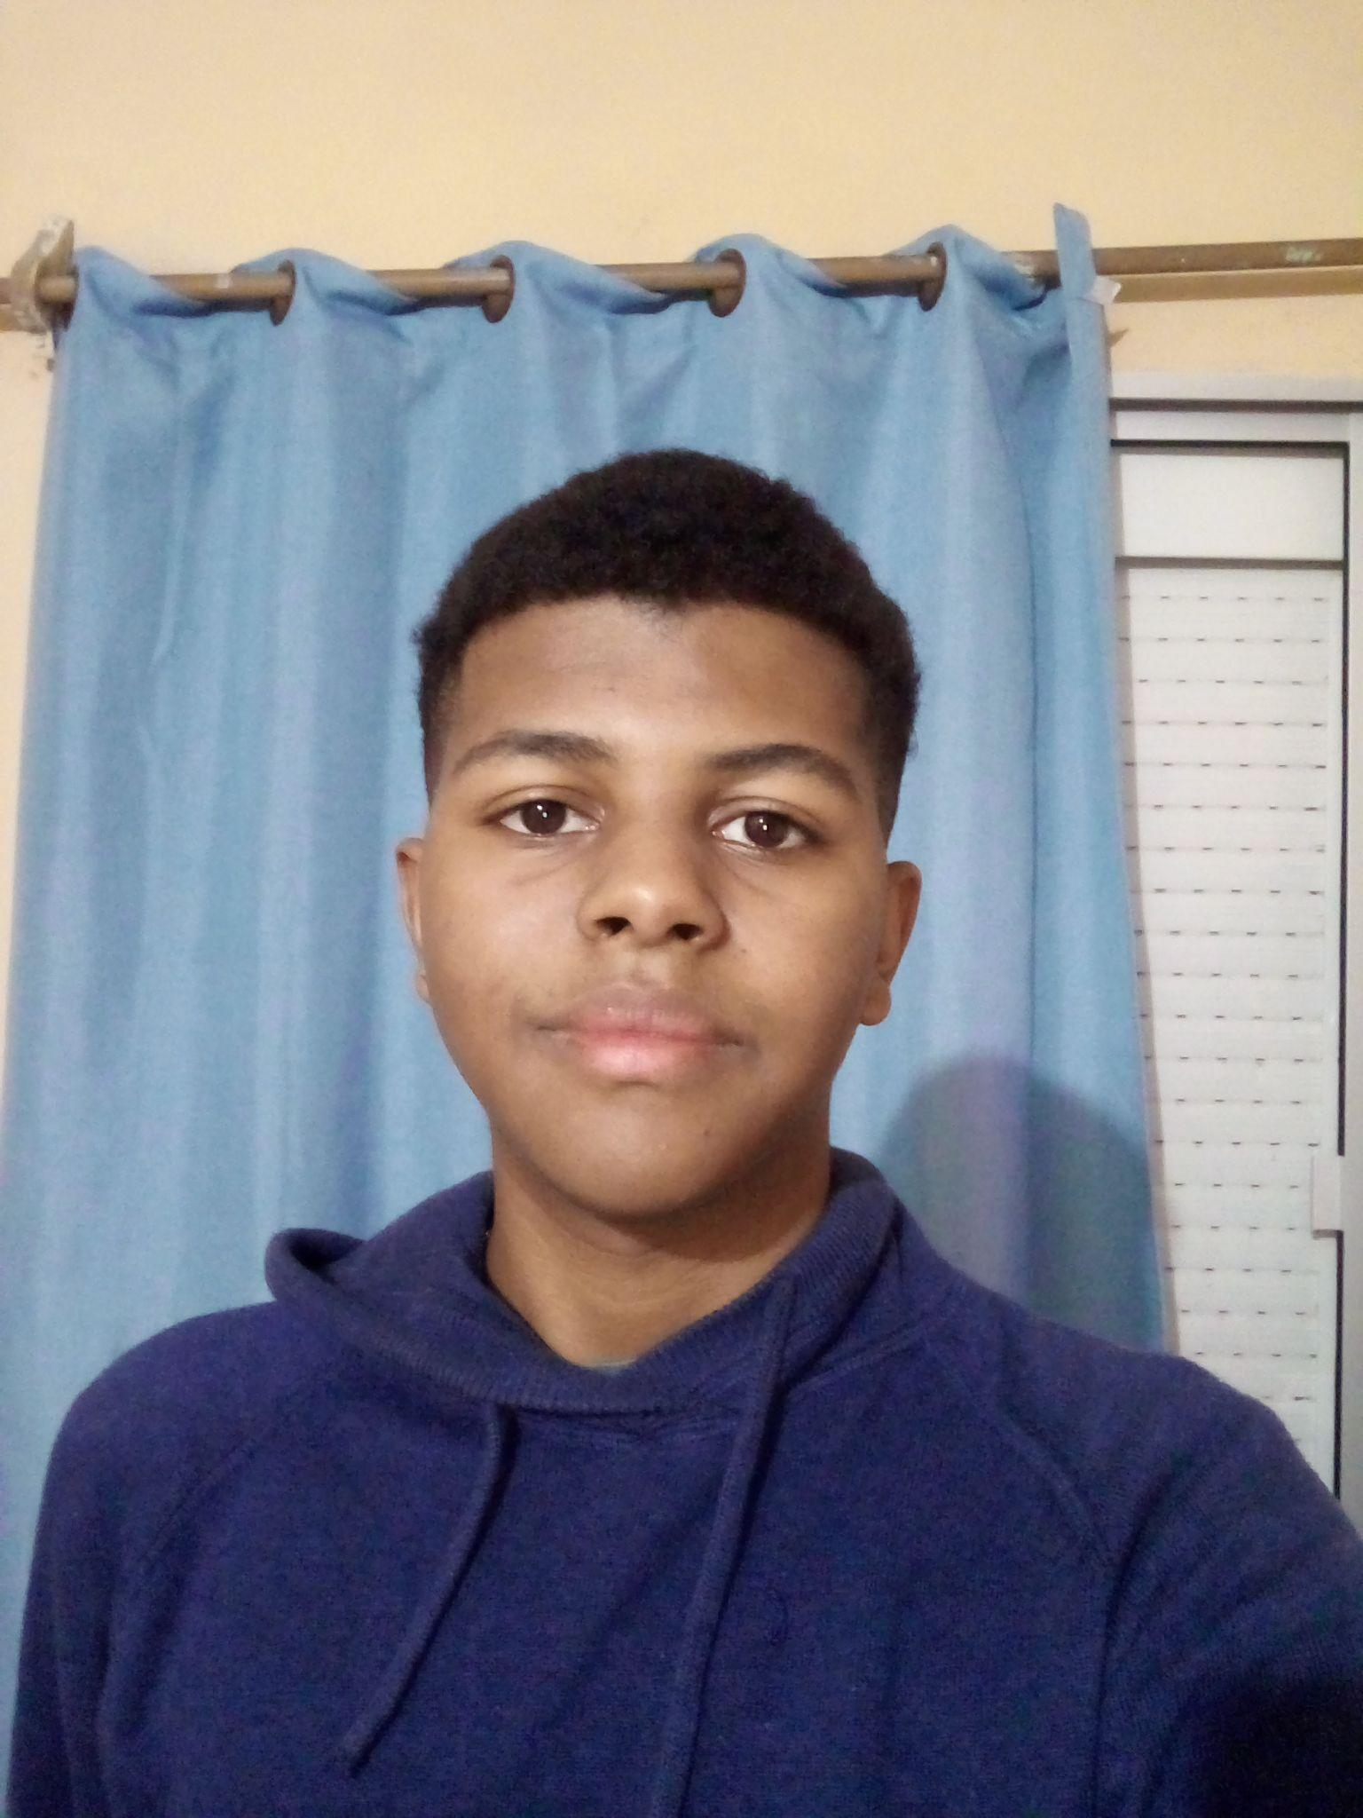

Gallero, Tiziano Gonzalez, Nahuel  

**Coordinador Sub-Coordinador**



Raccioppe, Axel



**Integrante 1**